**Кожемяко Евсей (Każamiaka Ewsewi)**

8 ноября 1799 г – свидетель венчания Стефана Кожемяки с деревни Осово с Полонеей Войнич с деревни Осово (НИАБ 136-13-920, лист 6об, №6/1799-б (ориг)).

**НИАБ 136-13-920:** Лист 6об. **Метрическая запись №6/1799-б (ориг).**

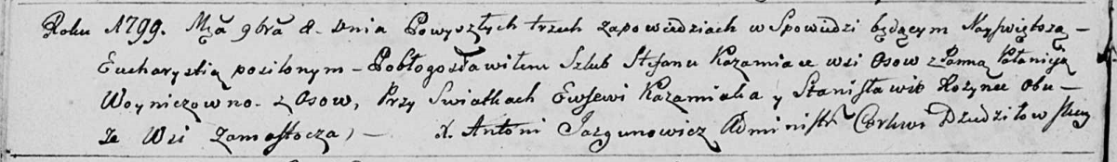

Дедиловичская Покровская церковь. 8 ноября 1799 года. Метрическая запись о венчании.

Każamiaka Stefan – жених, деревня Осовo.

Woyniczowna Połonieja – невеста, деревня Осовo.

Każamiaka Ewsewi – свидетель, деревня Замосточье.

Rozynka Stanisław – свидетель, деревня Замосточье.

Jazgunowicz Antoni – ксёндз.